上一篇文档 大致介绍了 关于计算机的一些 硬件 通过截图 我们可以看到pci 总线在计算机里使用的地方很多，内存 pci的升级版本pci e 显卡（独立显卡 现在一般时Pic e) 我的机器因为比较旧 所以没有achi 这个硬盘的接口 这个也是连接在 Pci 上的 .usb 接口,网卡.
实际上 在Pci 上 通过各种桥 接了各种设备 以及各种其他总线 isa usb 等总线 说明了其在计算机体系结构中的重要性。这也就是我们需要学习它的原因
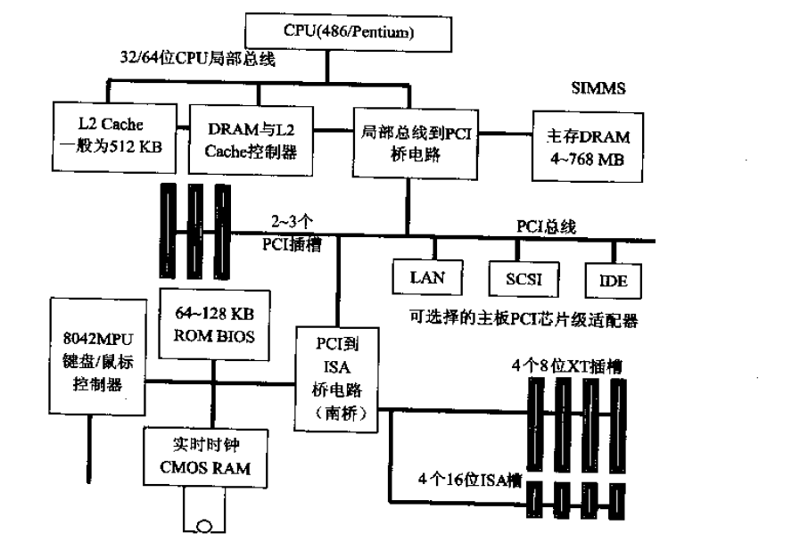
这是个比较旧的结构的图 可以很明显的看出其在 x86中的作用
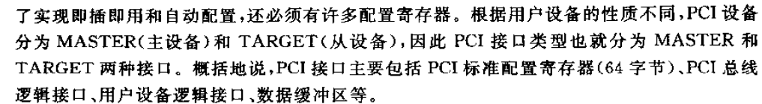
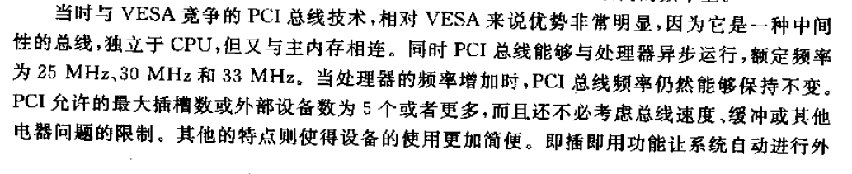
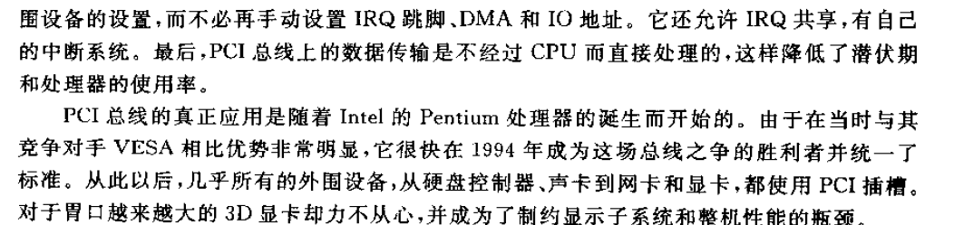
这段话要注意的有几点 pci 设备的特性 1.即插即用 pnp 2。设备都是带有寄存器的 支持中断 irq 共享
接口 芯片 plx公司的 PCI9052
EEPROM ELectrically erasable programmable read-only memory 翻译 电 可擦可编程只读存储器一种掉电后数据不丢失的存储芯片 一般用在即插即用设备
Eeprom 与 eprom 的区别
百度百科上比较详细；了
问题 如何访问 这些设备上的 寄存器 和内存
我学习过后的理解 寄存器一般是通过io端口访问 内存器一般是内存映射 即一般我们对一些地址的访问 其实是对设备中内存的访问 比如 我们学汇编时 bios 内存区域 和 直接写 显存
还有的都是映射到内存 不再使用io端口 因为io端口是x86 cpu 使用的方法 其他cpu 很少使用 都是使用的内存映射的办法 （即内存也是映射到内存）只有x86有独立的io空间

Redhat 5 /proc/ioports 独立编址的IO
0000-001f : dma1
0020-0021 : pic1
0040-0043 : timer0
0050-0053 : timer1
0060-0060 : keyboard
0064-0064 : keyboard
0070-0077 : rtc
0080-008f : dma page reg
00a0-00a1 : pic2
00c0-00df : dma2
00f0-00ff : fpu
0170-0177 : ide1
02f8-02ff : serial
0376-0376 : ide1
0378-037a : parport0
03c0-03df : vga+
03f2-03f5 : floppy
03f7-03f7 : floppy DIR
03f8-03ff : serial
1000-103f : 0000:00:07.3
1000-103f : motherboard
1000-1003 : ACPI PM1a_EVT_BLK
1004-1005 : ACPI PM1a_CNT_BLK
1008-100b : ACPI PM_TMR
100c-100f : ACPI GPE0_BLK
1010-1015 : ACPI CPU throttle
1040-104f : 0000:00:07.3
1040-104f : motherboard
1060-107f : pnp 00:0d
1080-10bf : 0000:00:07.7
10c0-10cf : 0000:00:07.1
10c0-10c7 : ide0
10c8-10cf : ide1
10d0-10df : 0000:00:0f.0
1400-14ff : 0000:00:10.0
2000-3fff : PCI Bus #02
2000-207f : 0000:02:00.0
2000-201f : pcnet32_probe_pci
4000-4fff : PCI Bus #03
5000-5fff : PCI Bus #0b
6000-6fff : PCI Bus #13
7000-7fff : PCI Bus #1b
8000-8fff : PCI Bus #04
9000-9fff : PCI Bus #0c
a000-afff : PCI Bus #14
b000-bfff : PCI Bus #1c
c000-cfff : PCI Bus #05
d000-dfff : PCI Bus #0d
e000-efff : PCI Bus #15
f000-ffff : PCI Bus #1d

这只是一个简单的Io端口表 具体的看文件 x86架构IO端口表

